

***Année Universitaire 2023-2024***

***Licence 1***

***Examen Blanc***

**SFA2.30 CODAGE ET TRAITEMENT DE L’INFORMATION**

**Partie Génétique moléculaire**

***Exercice sur le gène de la β-tubuline du maïs (10 points)***

Les microtubules sont des fibres formées par l’assemblage d’α- et de β-tubuline. Ils contribuent à l’établissement de la forme des cellules et de leur polarité, ainsi qu’à leur mobilité.

On souhaite amplifier par PCR une partie de la séquence (dont les extrémités sont données ci-dessous) du gène de la β-tubuline du maïs.

**5’** AACTGTGACT GCTTGCAAGG ATTCCAAGTA TGCCACTCCC TTGGTGGTGG -----------------------------------------------------------------------------

TGAAGCCTTG TGGTCCCTAG GGCAAGCGGA CCTCGATGAG TTCGGTGTTC **3’**

**1) Quels sont les éléments qui constituent le mélange des réactifs pour réaliser une PCR ?**

**2) Déterminez la séquence des deux amorces à utiliser pour amplifier la séquence ci-dessus.**

Durant la PCR, trois étapes se succèdent et sont répétées au cours de plusieurs cycles successifs : la phase dénaturation à 94°C environ, la phase d’hybridation (dont la température dépend des amorces choisies), puis la phase d’élongation à 72°C.

Température d’hybridation :

Tm = 2*(nombre de A et de T) + 4* (nombre de C et de G)

**3) A quoi sert la phase de dénaturation ?**

**4) Calculez la température de d’hybridation (Tm) de chacune de ces deux amorces.**

**5) Quelle sera la température choisie pour la phase d’hybridation ?**

**6) Pourquoi la phase d’élongation est-elle réalisée à 72°C ?**

Une mutation ponctuelle sur le gène de la β-tubuline a été observée : il y a eu substitution d’un nucléotide.

|  |  |
| --- | --- |
|  | Séquence du brin non transcrit d’ADN |
| Allèle sauvage | **5’** AACTG**T**GACT GCTTGCAAGG **3’** |
| Allèle muté | **5’** AACTG**C**GACT GCTTGCAAGG **3’** |

**7) Quelle est la différence entre une mutation ponctuelle et une mutation chromosomique ?**

**8) Les mutations qui correspondent à des substitutions changent-elle le cadre de lecture du code génétique ?**

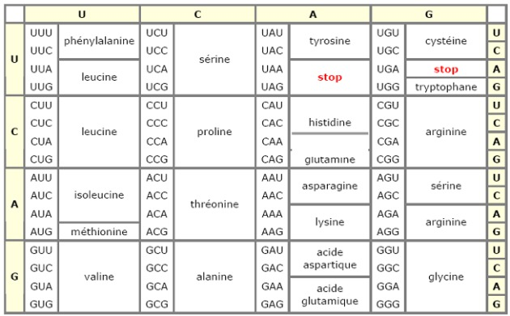

**9) Pour chacun des deux allèles, écrivez la séquence de la protéine en utilisant le code génétique ci-dessus.**

**Partie Génétique formelle**

***Exercice sur le déterminisme génétique de la couleur du pelage des cochons d’Inde (4 points)***

On croise deux lignées pures de cochons d’Inde, qui diffèrent par la couleur du pelage. Les individus de la première lignée présentent une couleur noire, alors que les individus de la deuxième lignée ont un pelage blanc.

La couleur du pelage est contrôlée par un gène qui possède deux allèles :

* l’allèle N, responsable de la couleur noire
* l’allèle n, responsable de la couleur blanche

Les hybrides F1 sont issus du croisement de cochons d’Inde de la première lignée (à poils noirs) avec ceux de la deuxième lignée (à poils blancs). Les hybrides F1 ont un pelage noir.

**10) Après avoir rappelé la première loi de Mendel, précisez le génotype des hybrides F1.**

Les hybrides F1 sont croisés entre eux, et leurs descendants constituent la population F2.

**11) Quelles sont les proportions attendues des différents génotypes dans la population F2 ?**

**12) Quelle est la probabilité pour qu’un cochon d’Inde au pelage noir de la F2 soit hétérozygote ? Expliquez votre raisonnement.**

Contrairement à la couleur du pelage, le poids des cochons d’inde à la naissance est un caractère quantitatif.

**13) Indiquez les caractéristiques d’un caractère quantitatif.**

***Exercice sur le déterminisme génétique de l’hémophilie (6 points)***

L’hémophilie est une maladie héréditaire. Le sang d'une personne atteinte d'hémophilie ne coagule pas normalement. Les saignements durent plus longtemps et peuvent devenir graves.

Cette maladie est contrôlée par un gène nommé H. Dans la population humaine, il existe deux allèles pour ce gène H : l’allèle fonctionnel noté H+ et l’allèle non fonctionnel noté H-. L’allèle H- est récessif.

Cette maladie touche très majoritairement les garçons : environ 1 garçon sur 1000, alors les filles sont très rarement malades.

**14) Qu’appelle-t-on un caractère héréditaire ?**

**15) D’après vous, sur quel chromosome se situe le gène H ?**

**16) Peut-il y avoir des hommes porteurs sains ou des femmes porteuses saines ?**

Dans un couple, la femme et le mari sont de phénotype normal. Le père de la femme ainsi que celui du mari étaient hémophiles.

**17) Quels sont les génotypes de la femme et du mari ?**

**18) Le couple risque-t-il d’avoir des garçons hémophiles et des filles hémophiles ? Expliquez votre raisonnement.**

**19) Si le père du mari n’avait pas été hémophile, cela aurait-il changé quelque chose ?**